МІНІСТЕРСТВО ОСВІТИ І НАУКИ УКРАЇНИ

КИЇВСЬКИЙ НАЦІОНАЛЬНИЙ УНІВЕРСИТЕТ ІМ. ТАРАСА ШЕВЧЕНКА

Звіт

з дисципліни

“Програмування мовою С++”

Лабораторна робота №2

Варіант №9

Виконала:

студентка групи К-24

Репетій Юлія

Лектор: Карнаух Т.О.

Викладач-практик:

Самойлов О. М.

Київ – 2025

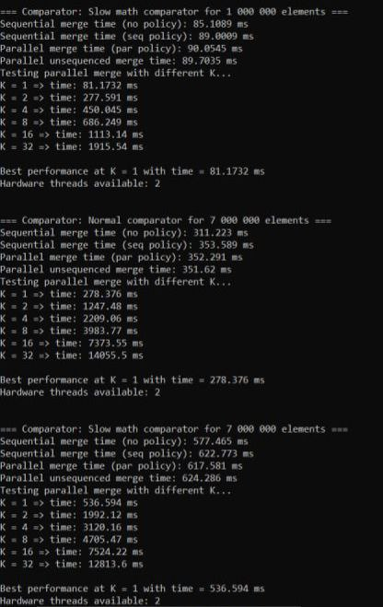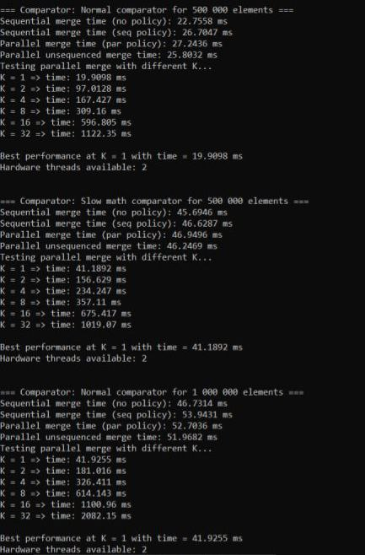Дослідження без оптимізації

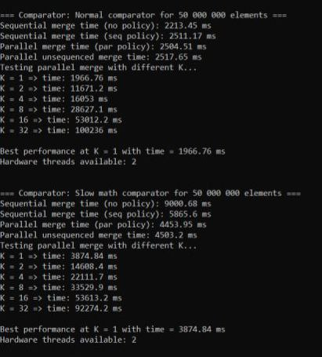

З результатів роботи програми видно, що найкраща швидкість досягається при малих К. Мій процесор має два апаратні потоки. Коли K перевищує кількість потоків (наприклад, 4, 8, 16, 32), час різко зростає. Навіть якщо створюється 8 потоків — реальна паралельність обмежена 2 ядрами. Усі інші просто чекають, змінюють контекст, збільшують навантаження, а не пришвидшують обчислення. Тому оптимальне K ≈ кількість потоків (2) або навіть K = 1, якщо дані великі. При збільшенні К за великих обсягів даних час зростає експотенційно через накладні витрати на багатопоточність. Помітно, що за великих обсягів даних у більшості випадківпаралельна політика швидша за послідовну, але дуже рідко трапляється і навпаки. Це зумовлено тим, що паралельна політика іноді повільніша через додатковий час на синхронізацію та керування потоками. Видно також вплив компараторів. При повільному та важкому компараторі час роботи більший, а при простому менший.

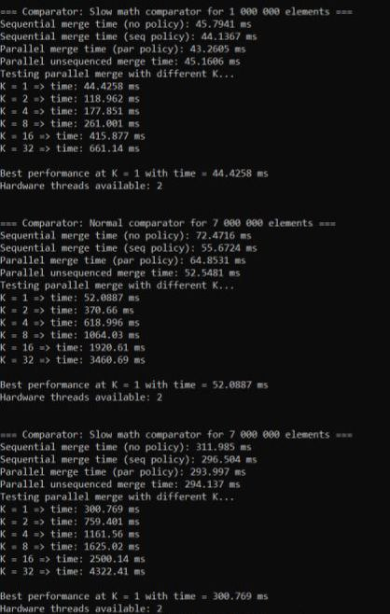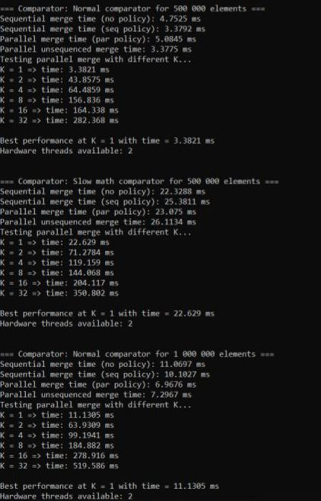Дослідження з максимальною оптимізацією

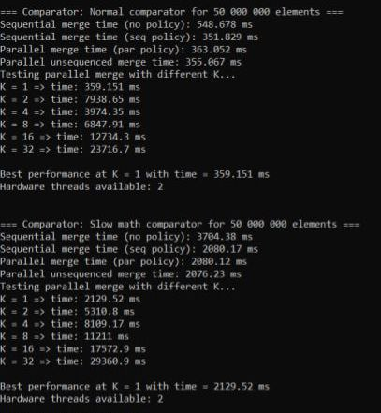

З результатів роботи програми видно, що при максимальній оптимізації обробка даних відбувається в рази швидше, ніж без оптимізації. Знову ж таки найкраща швидкість досягається при малих К, оскільки мій процесор має лише 2 апаратні потоки. При збільшенні К за великих обсягів даних час зростає експотенційно. Також помітно, що у деяких випадках паралельна політика не завжди швидша за послідовну. Про те, чому так трапляється було сказано вище.

**Висновок:** у результаті експериментів встановлено, що найкраща продуктивність досягається при малих значеннях K. При збільшенні K понад кількість доступних потоків час виконання різко зростає через накладні витрати на створення, перемикання та синхронізацію потоків. Видно також, що обробка даних відбувається в рази швидше при виконанні програми з максимальною оптимізацією. Не залишається непоміченим вплив компаратора. Чим він важчий та повільніший, тим більше потрібно часу на виконання програми.